Curriculum

Alfredo Heriberto Piña García

Director Técnico
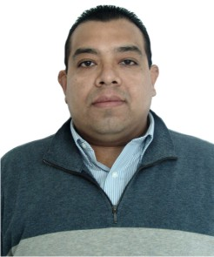

Nivel máximo de estudios | Licenciatura en Informática Administrativa
Áreas de conocimiento | 1. Sistema Gubernamental de Contrataciones compraNET. 5.0. Organización de Inventarios a través del Sistema de Activo Fijo. 3. Estrategias Competitivas para el siguiente Milenio. 4. Factor Humano.
Experiencia laboral
Periodo | de enero/2016 a actual
Institución | Delegación Álvaro Obregón
Cargo | Director Técnico
Periodo | de febrero/2015 a enero/2016
Institución | Delegación Álvaro Obregón
Cargo | Coordinador de Análisis y Opinión Técnica
Periodo | de enero/2009 a febrero/2015
Institución | Delegación Álvaro Obregón
Cargo | Jefe de Unidad Departamental de Concursos, Contratos y Estimaciones

